后备母猪自配料各阶段的饲料，别让母猪预混料输在喂料上！
在猪类中产过仔的都称为母猪，要保持母猪有良好的体况以及繁殖性能，母猪各阶段饲料添加剂的选择和控制是饲养中比较关键的一部分，因为每个阶段的母猪状况各有不同，下面我给大家搭配一套母猪自配料的饲养方法，希望能给广大养殖户提供帮助。如下：
母猪饲料自配料
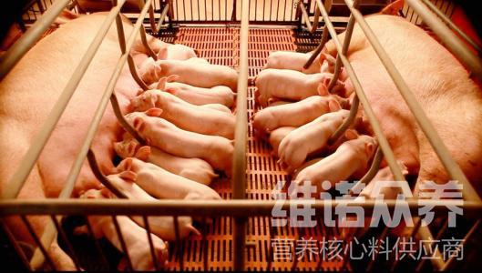
母猪怀孕前期饲料自配料：
①玉米25%、麸皮12%、统糠51%、炒豆粕9.77%、磷酸氢钙1.6%、食盐0.33%、维诺母猪多维0.1%，维诺霉清多矿0.1%，维诺复合益生菌0.1%。
②玉米65.20%、次粉13％、麦麸 3％、稻谷5％、鱼粉2％、豆饼9％、磷酸氢钙1.4%、石粉0.8%、食盐0.3％、维诺母猪多维0.1%，维诺霉清多矿0.1%，维诺复合益生菌0.1%。
③豆粕10%、玉米28.7%、统糠25%、稻谷21.78%、小麦麸皮12%、骨粉1%、磷酸氢钙0.9%、食盐0.32%、维诺母猪多维0.1%，维诺霉清多矿0.1%，维诺复合益生菌0.1%。
母猪妊娠后期饲料自配料：
玉米27.7%、麸皮17.22%、统糠37%、鱼粉6%、炒豆粕10%、磷酸氢钙1.5%、食盐0.28%、维诺母猪多维0.1%，维诺霉清多矿0.1%，维诺复合益生菌0.1%。
养殖户自己配制饲料，不但能充分利用当地饲料资源，能够有效降低饲养成本，提高经济效益，其饲料自配料中，还添加了母猪多维营养补充剂，调理采食多，奶水好，有利于提高母猪整体生产性能。

